

# 

# 

**Informe de Avance del Proyecto APT 2**

1. Objetivo General del Proyecto 2

2. Metodología Utilizada 2

3. Principales Avances Logrados 3

4. Desafíos Enfrentados 3

María Bahamondes (Scrum Master): 3

Agustín Rodríguez (Scrum Developer): 3

Carlos Cortez (Scrum Developer): 4

**2. Ajustes a la Propuesta del Proyecto 4**

2.1 Descripción de los Ajustes Realizados 5

2.2 Dificultades Encontradas 5

3. Facilitadores: 5

3.1 Retroalimentación Recibida 6

**4. Evidencias del Avance del Proyecto 7**

4.1 Diseño y configuración de base de datos (MySQL) 7

4.2 Login y control de acceso (Usuarios y roles) 8

4.4 Registrar y Actualizar Ventas 11

**5.Evidencias de github. 15**

5.1 Estructura de los Archivos 15

5.3 Evidencias de Avances en Git 15

6. Trabajo en Equipo y Equidad 16

6.1 Contribución Individual 16

Agustin Rodríguez 16

Carlos Cortez 17

Maria Bahamondes 18

7.2 Trabajo Colaborativo 19

8. Conclusiones Finales 20

8.1 Logros Alcanzados 20

8.2 Desafíos Superados y Aprendizajes 21

8.3 Expectativas Futuras 21

# Informe de Avance del Proyecto APT

## 1. Objetivo General del Proyecto

El objetivo principal del **proyecto APT** es desarrollar una plataforma web utilizando la metodología ágil para optimizar los procesos administrativos de la veterinaria, mejorando la eficiencia y facilitando la colaboración entre equipos de trabajo. Este objetivo está alineado directamente con las necesidades del cliente, ya que la veterinaria enfrenta dificultades en la gestión de inventario y en la conciliación de insumos utilizados durante las atenciones médicas. Al implementar un sistema que integre la gestión de ventas e inventario, el proyecto busca resolver estos problemas clave, lo que tendrá un impacto directo en la operación diaria del negocio, reduciendo errores y mejorando la toma de decisiones.

## 2. Metodología Utilizada

Para gestionar el desarrollo del proyecto, utilizamos la metodología ágil **Scrum**, que nos permite adaptarnos rápidamente a los cambios y organizar el trabajo de manera eficiente. El proyecto está dividido en **sprints** de una duración de tres a dos semanas, donde al final de cada sprint se realiza una **reunión de retrospectiva** para evaluar el progreso y ajustar el plan de trabajo si es necesario. Las **reuniones diarias (daily meetings)** nos permiten sincronizar el avance de cada integrante y abordar cualquier bloqueo.

Para la **gestión del proyecto**, utilizamos **Trello**, organizado mediante la plantilla de sprint que ofrece la herramienta. Esto nos facilita la división de tareas, su asignación, y el seguimiento visual del avance. Además, la plataforma **GitHub** es utilizada para el control de versiones y la colaboración en el código, lo que nos permite llevar un registro detallado de los cambios y garantizar la integración fluida del trabajo de cada miembro del equipo.

## 3. Principales Avances Logrados

Hasta la fecha, el equipo ha logrado un avance del **50%** tanto en términos de **tareas completadas** como en **horas hombre consumidas**. Los detalles son los siguientes:

* **Tareas Totales:** De un total de **79 tareas** planificadas para el proyecto, se ha logrado completar **40 tareas**, representando el **50%** del trabajo.
* **Avance en HH:** Se ha consumido el **50% de las horas hombre (HH)** estimadas para el proyecto, distribuidas de la siguiente manera:
  + **Sprint 1:** Estimadas **90.7 HH**, consumidas **81.5 HH**.
  + **Sprint 2:** Estimadas **43.5 HH**, Sin iniciar.
  + **Sprints 3 :** Estimadas **40 HH** Sin iniciar.
  + **Sprints 4 :** Estimadas **11.33 HH** Sin iniciar.

## 4. Desafíos Enfrentados

Durante el desarrollo del proyecto, nuestro equipo ha enfrentado diversos desafíos. Cada integrante ha descrito los principales obstáculos y cómo los han abordado:

##### María Bahamondes (Scrum Master):

* **Facilitadores:** La colaboración del equipo ha sido clave, demostrando compromiso y disposición para completar tareas esenciales.
* **Factores que han dificultado el desarrollo del plan de trabajo:**
* El mayor obstáculo que he enfrentado ha sido la inestabilidad en el suministro eléctrico en mi zona, lo que ha afectado mi capacidad para trabajar según lo planificado. En varias ocasiones, se ha interrumpido el servicio de electricidad durante toda la tarde y hasta el día siguiente. Esto impactó directamente en mi planificación, especialmente los días lunes y martes, que tenía destinados para avanzar en el proyecto. Como estos cortes ocurrieron en las tardes, y debido a que durante el día realizo mi práctica profesional hasta las 19:00 horas, me vi imposibilitada de avanzar en esas jornadas.
* **Soluciones:** Reorganizó su cronograma para trabajar los fines de semana y en horas nocturnas, enfocándose en tareas que no dependían de otras(**en desarrollo**) ya que el poco tiempo que poseo durante el día me enfoco en la gestión del proyecto.

##### Agustín Rodríguez (Scrum Developer):

* Observaciones del plan de trabajo:  
  Al inicio del proyecto, adaptarnos a la metodología ágil fue complicado porque no teníamos claro cómo organizar y documentar el progreso. Nos enfocamos en desarrollar las ideas, pero sin seguir una estructura. Con el tiempo, empezamos a organizarnos mejor, lo que hizo que el desarrollo fuera más fluido. Además, tuvimos que aprender las herramientas que usamos, como Laravel, lo que nos tomó tiempo y afectó la planificación.
* Análisis de las actividades: facilitadores y obstáculos:  
  La metodología ágil nos permitió adaptarnos a los cambios fácilmente, lo cual fue una ventaja. Sin embargo, la falta de experiencia con esta metodología y con las herramientas técnicas, como Laravel, fue un obstáculo. También nos costó acostumbrarnos a trabajar en equipo de manera más colaborativa, ya que antes solíamos hacer nuestras partes por separado.
* Cómo superamos los obstáculos y ajustes al plan:  
  Tomé los obstáculos con calma y como una oportunidad para aprender. Investigué sobre Laravel y mejoré en el trabajo en equipo, aprendiendo a colaborar y compartir ideas. Ajustamos el plan de trabajo fragmentando las tareas en partes más pequeñas y priorizando los entregables más urgentes. Además, seguí las decisiones del líder del equipo, aportando ideas pero siempre respetando el consenso del grupo.

##### 

##### 

##### Carlos Cortez (Scrum Developer):

* **Observaciones del plan de trabajo:**En el desarrollo del plan de trabajo, una de las principales ventajas fue la correcta división de las historias de usuario en tareas más pequeñas y manejables. Esto ayudó a que cada miembro del equipo, incluido yo, tuviera claro qué debía hacer en cada momento, facilitando el desarrollo de las actividades planificadas de forma más ordenada.
* **Análisis de las Actividades Planificadas:**A pesar de la buena organización inicial, uno de los mayores desafíos fue la gestión del tiempo asignado a cada tarea. A menudo, al comenzar a desarrollar una tarea, aparecían nuevas necesidades o detalles adicionales que no estaban contemplados, lo que generaba la necesidad de hacer ajustes. Esto me llevó a extenderme en el tiempo dedicado a cada tarea, lo que resultó en dificultades para medir con precisión el tiempo real invertido y afectó el avance de otras actividades.
* **Superación de los Obstáculos:**Para resolver este problema, decidí ajustar mi método de trabajo dividiendo el día en bloques de tiempo específicos para cada tarea. Por ejemplo, en la mañana me concentro en el desarrollo de una tarea específica y me comprometo a no seguir más allá del tiempo asignado, independientemente de que queden ajustes por hacer. Luego, en la noche, dedico otro bloque de tiempo a otras tareas, respetando también el tiempo establecido. Con este enfoque, busco evitar que las tareas se prolonguen innecesariamente y mejorar la gestión del tiempo en el proyecto.

# 2. Ajustes a la Propuesta del Proyecto

## 2.1 Descripción de los Ajustes Realizados

A lo largo del desarrollo del proyecto APT, se implementaron varios ajustes importantes en la planificación inicial. Estos ajustes respondieron a dificultades técnicas, problemas de planificación y a la retroalimentación recibida, lo que nos permitió adaptar el proyecto a las necesidades reales del cliente.

## 2.2 Dificultades Encontradas

1. **Problemas técnicos:**
   * **Complejidad inicial del alcance:** Al comenzar el proyecto, incluimos tareas para desarrollar los CRUDs de diversas entidades como clientes, pacientes, citas e inventario. Sin embargo, nos encontramos con que algunas de estas funcionalidades no eran necesarias para la veterinaria, ya que ya contaban con un sistema que gestiona la información de clientes y pacientes. Esta duplicación de esfuerzos nos llevó a revisar el enfoque del proyecto.
   * **Desajuste entre funcionalidades previstas y necesidades reales:** Al evaluar las necesidades del cliente, nos dimos cuenta de que el principal problema de la veterinaria no estaba relacionado con la gestión de pacientes o clientes, sino con la conciliación entre el inventario de insumos y las atenciones médicas a los pacientes. Esto nos obligó a replantear las funcionalidades para enfocarnos en solucionar este problema.
   * **Impacto positivo:** Esta decisión mejoró la satisfacción del cliente, ya que se alineó el desarrollo con sus necesidades más urgentes, permitiendo que ciertas funciones clave estuvieran disponibles antes de lo previsto.
2. **Problemas de planificación:**
   * **Estimaciones inexactas:** Las tareas iniciales como la creación de CRUDs para múltiples entidades (clientes, pacientes, inventario, etc.) resultaron más complicadas y tomaron más tiempo de lo que esperábamos. Además, la inclusión de funcionalidades innecesarias complicó la planificación y gestión del tiempo.
   * **Falta de enfoque en el problema central:** Al incluir tareas que no resolvían el problema principal de la veterinaria (la gestión de inventario y ventas), nos desviamos inicialmente del objetivo del proyecto, lo que afectó el avance.
   * **Impacto positivo:** Este ajuste permite una mejor administración del tiempo, evitando retrasos significativos en el cronograma general. La flexibilidad hizo posible que el equipo respondiera mejor a imprevistos sin comprometer la calidad del producto final.

## 3. Facilitadores:

1. **Retroalimentación del cliente:** El cliente fue clave para identificar el problema real que enfrentaba la veterinaria: la incapacidad de cuadrar los insumos utilizados durante las atenciones médicas con el inventario disponible. Esta información nos permitió replantear las tareas y eliminar las funcionalidades que no aportaban valor directo, como los CRUDs de clientes y pacientes.
2. **Metodología Ágil (Scrum):** El uso de Scrum nos permitió adaptarnos rápidamente a estos cambios y reconfigurar el backlog, priorizando tareas que abordaran las necesidades críticas del cliente. Al implementar iteraciones cortas y revisar continuamente el progreso, fuimos capaces de ajustar nuestro enfoque con agilidad.
3. **Enfoque en la conciliación de ventas e inventario:** Tras la retroalimentación del cliente, se decidió Avanzar módulo de ventas, eliminando crud de pacientes y clientes, que nos permitió conectar las atenciones médicas con el consumo de insumos del inventario. Esta modificación se convirtió en el eje central del proyecto.

##### 3.1 Retroalimentación Recibida

1. **Comentarios del cliente:** El cliente expresó que ya contaba con un sistema adecuado para gestionar la información de los pacientes y clientes, pero su principal problema era la falta de control sobre los insumos que se utilizaban en las atenciones médicas. Este fue el punto clave que nos llevó a eliminar las funcionalidades no necesarias y enfocarnos en la integración de ventas e inventario.

## 

# 4. Evidencias del Avance del Proyecto

## 4.1 Diseño y configuración de base de datos (MySQL)

**Diagrama ER (Entidad-Relación) que muestra las tablas, relaciones y campos de la base de datos del Sprint 1.**  
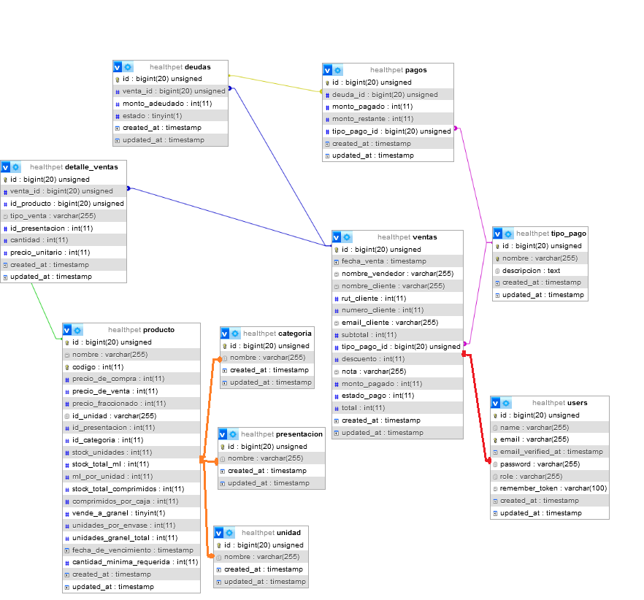

**Capturas de pantalla de la base de datos.**

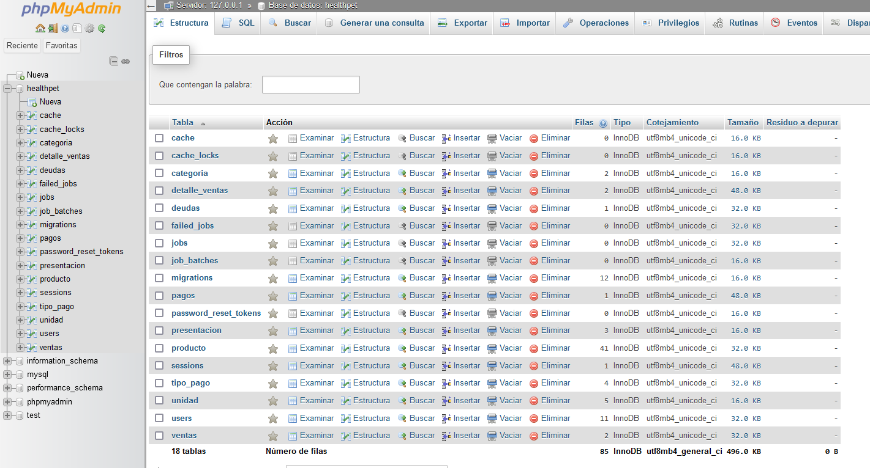

## 4.2 Login y control de acceso (Usuarios y roles)

**Evidencia**: Capturas de Pantalla del Sistema de Login

Imágenes de las vistas de login y registro de usuarios en la aplicación.



**Evidencia**: Código de Middleware para Control de Acceso

**Fragmento de código del middleware que restringe el acceso según roles.**

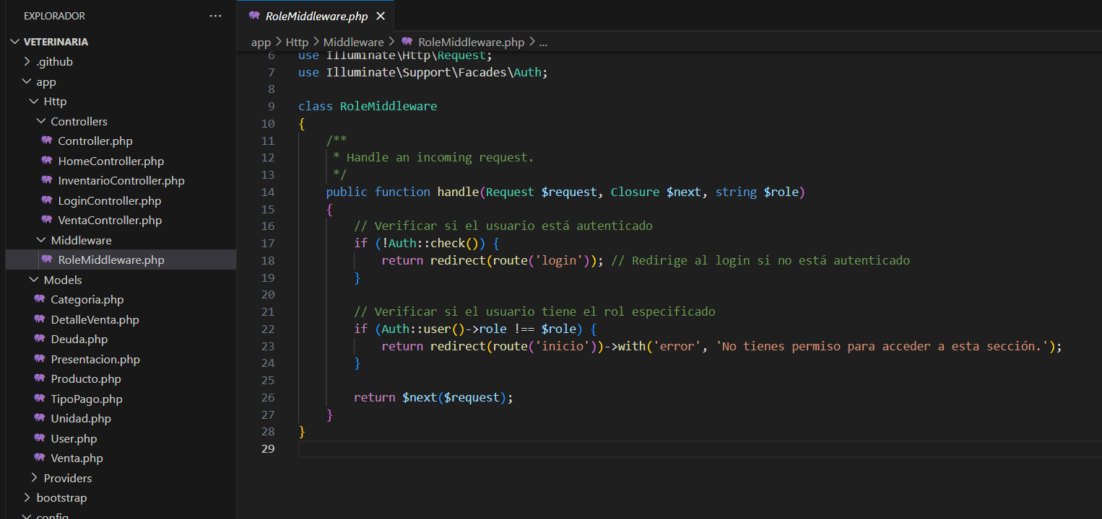

**4.3 Gestión de Inventario de Productos**

**Evidencia: Código del CRUD de Productos**

**Descripción: Código que implementa las funciones de crear, leer, actualizar y eliminar productos.**

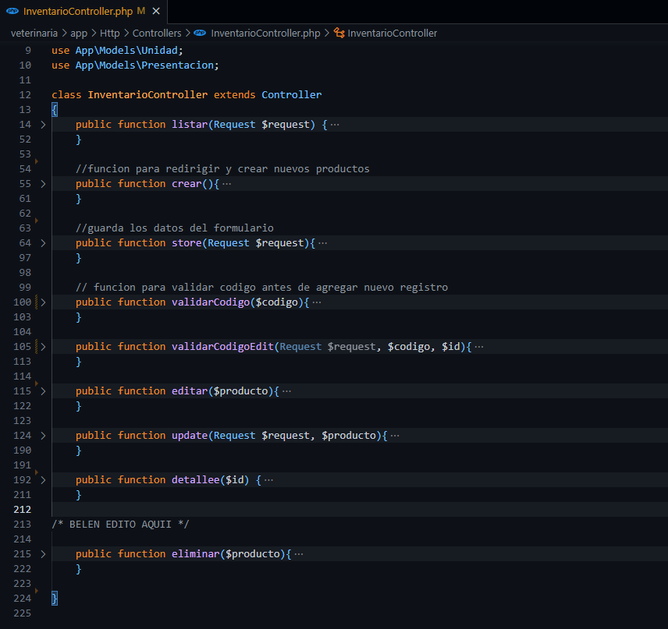

**Evidencia:Captura de pantalla de la lista de productos**

**Ventana en donde se muestra el listado de productos con un filtro y sus respectivas acciones**

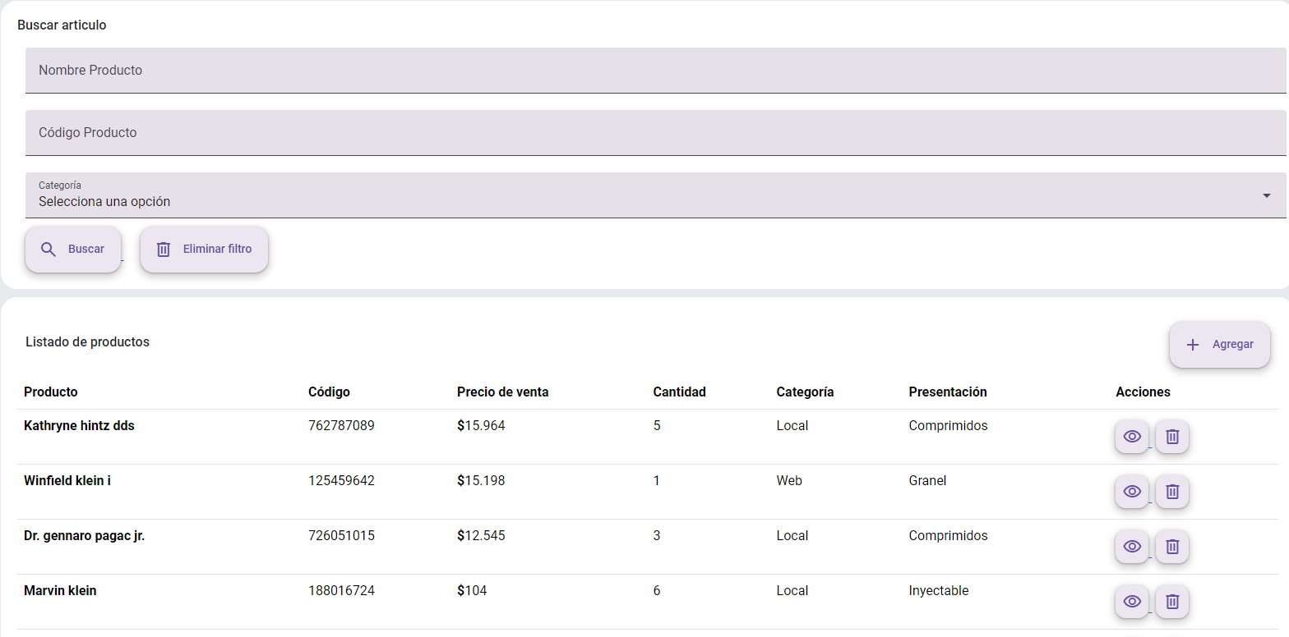

**Evidencia: Captura de pantalla de formulario para creación de producto**

**Ventana en donde se puede crear un producto**

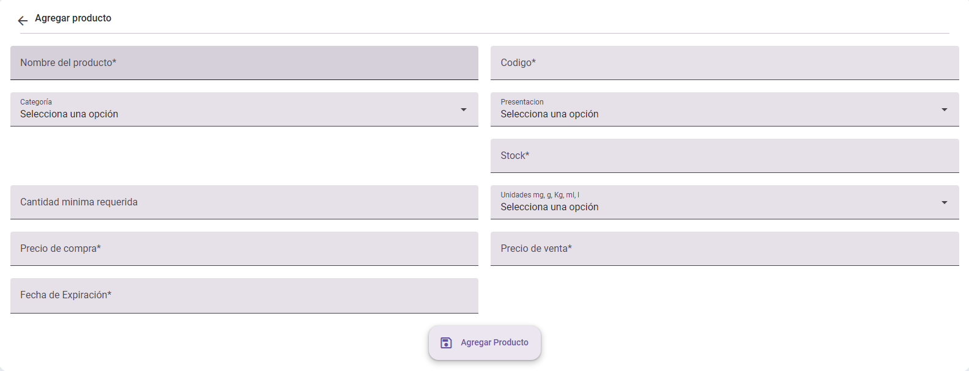

**Evidencia: Captura de pantalla de vista detalle de producto**

**Ventana en donde se pueden ver los productos en detalle**

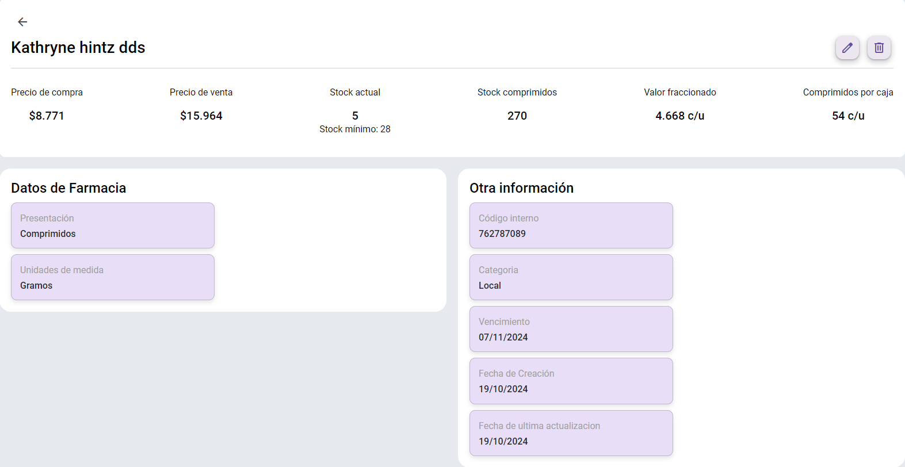

**Evidencia: Captura de pantalla de formulario para editar producto**

**Ventana en donde se puede editar cada campo de cada producto**

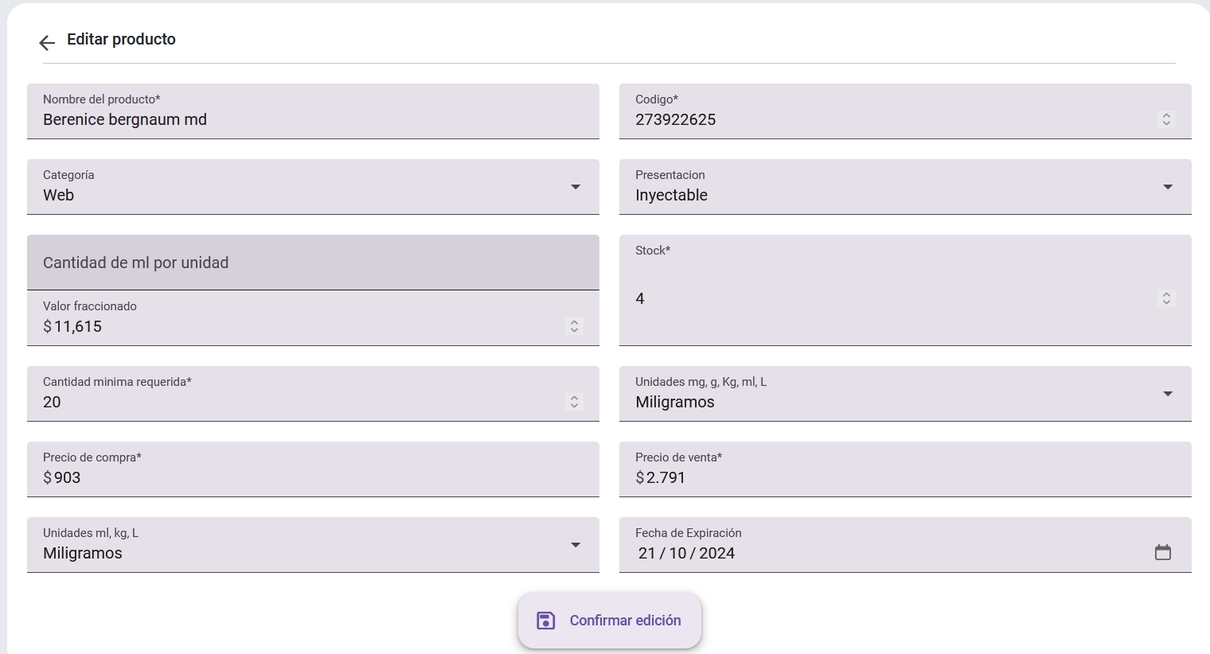

## 4.4 Registrar y Actualizar Ventas

Evidencia: Código del Controlador de Ventas

Código donde se muestran las funciones CRUD de ventas

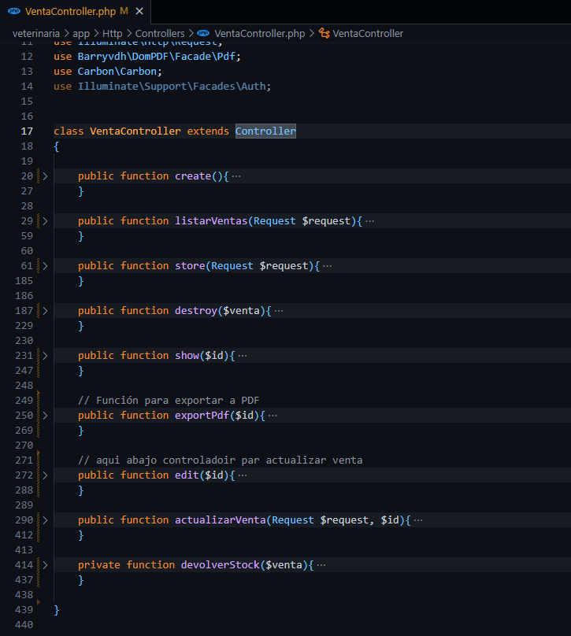

Evidencia: Vista de listado de ventas.

Vista donde se muestran las ventas realizadas.

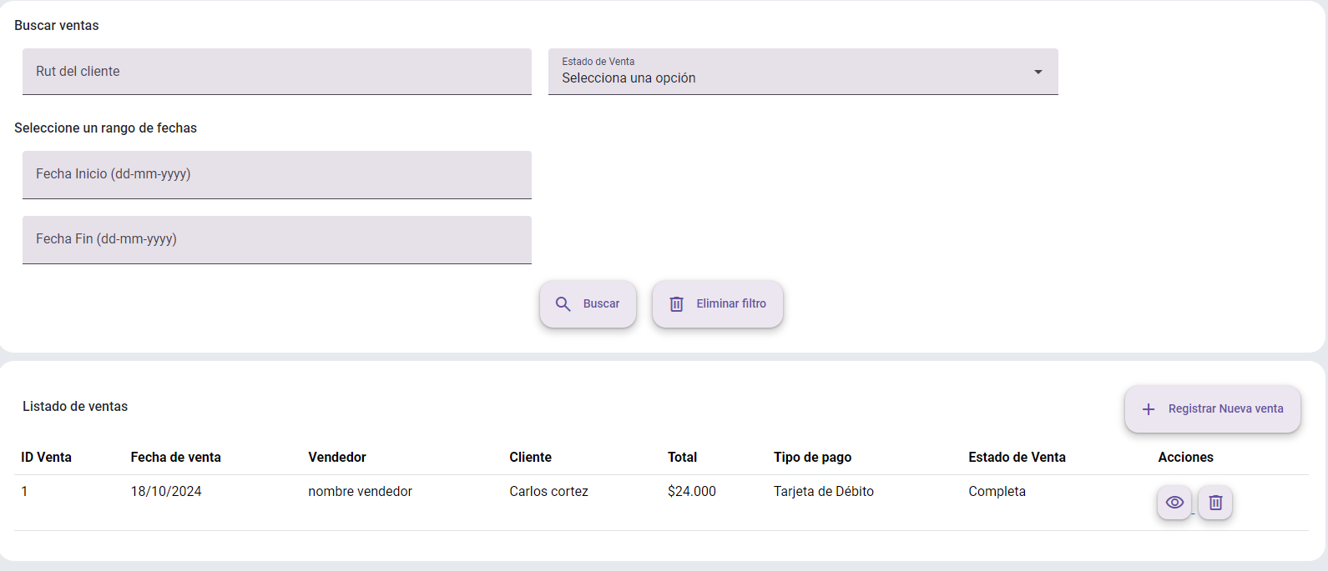

Evidencia: Vista de creación de nueva venta.

Vista donde se muestra el formulario de nueva venta.

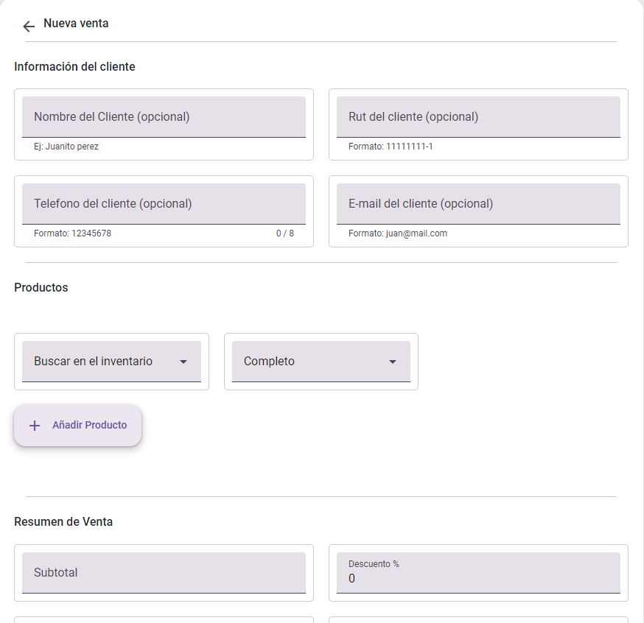

Evidencia: Vista detalle de venta.

Visualización del detalle de cada venta con detalles de clientes y venta.

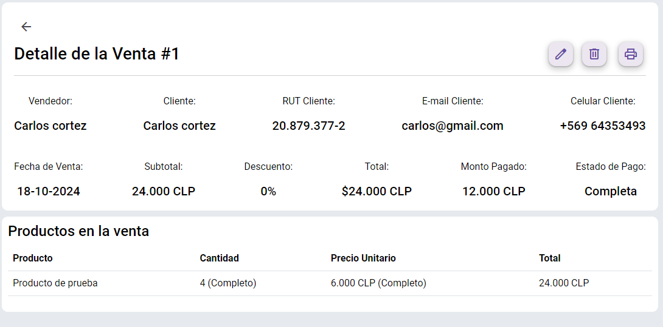

Evidencia: Vista editar venta.

Visualización de formulario para edición.

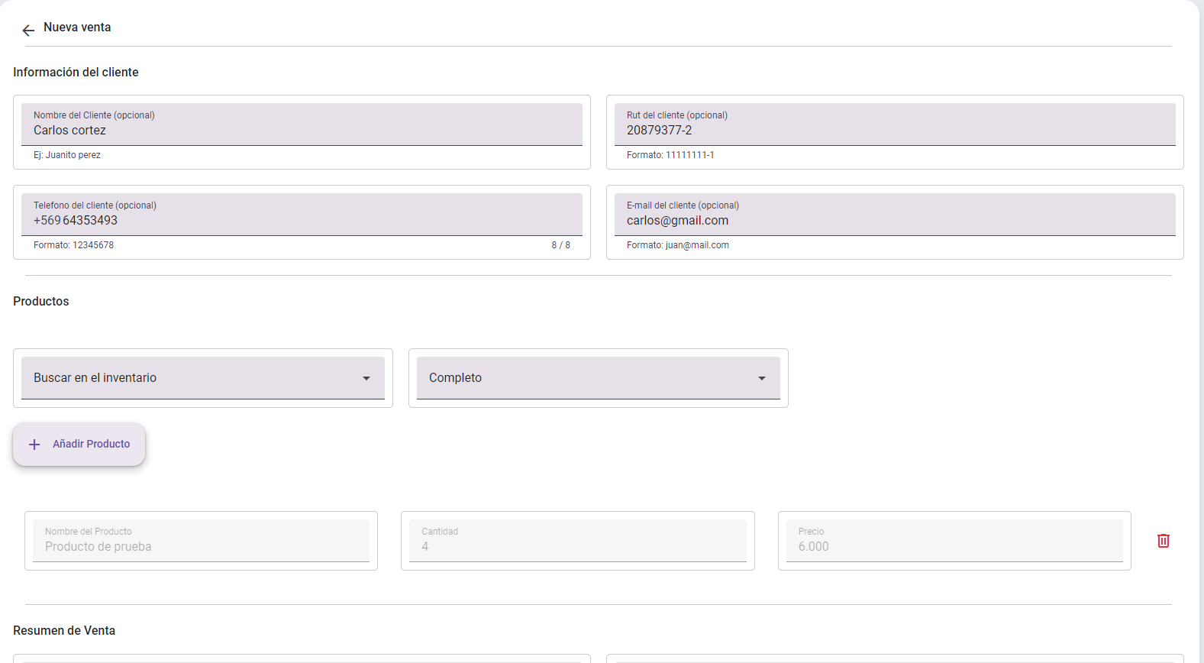

**4.5 Registrar Deudas y Pagos**

Evidencia: Código para el CRUD de Deudas y Pagos.

Código con funciones para deudas.

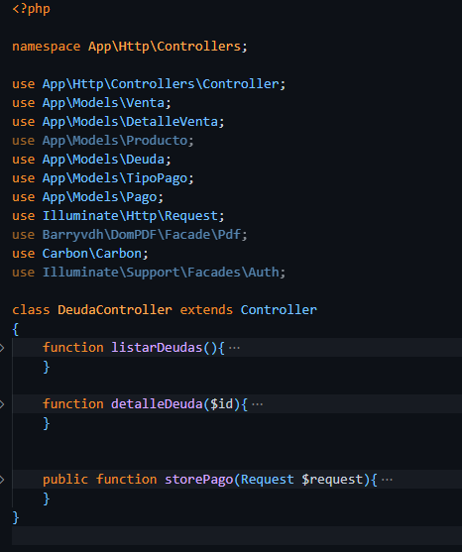

Evidencia: Vista lista de deudores.

Vista de lista de deudores registrados en el sistema desde las ventas.

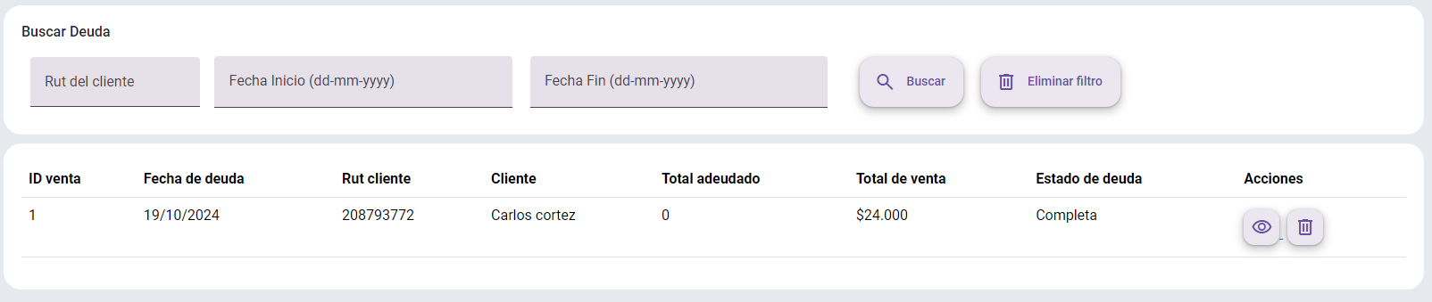

Evidencia: Vista detalle de deuda.

Vista donde se puede apreciar el detalle de las deudas con sus pagos e información del cliente.

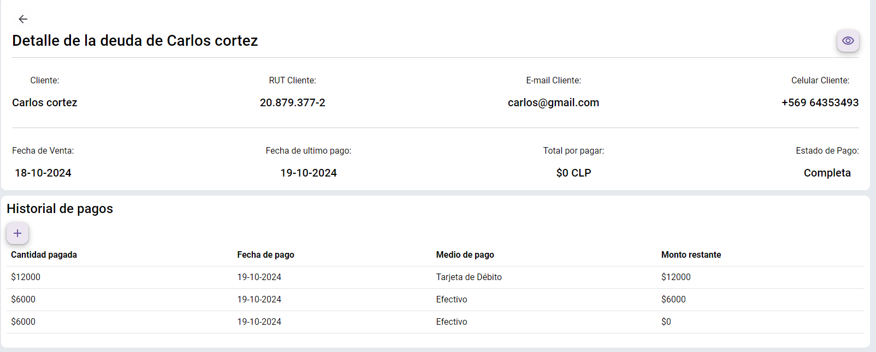

Evidencia: Modal para pagar deuda.

Modal para ingresar pago total o cuota para saldar la deuda.

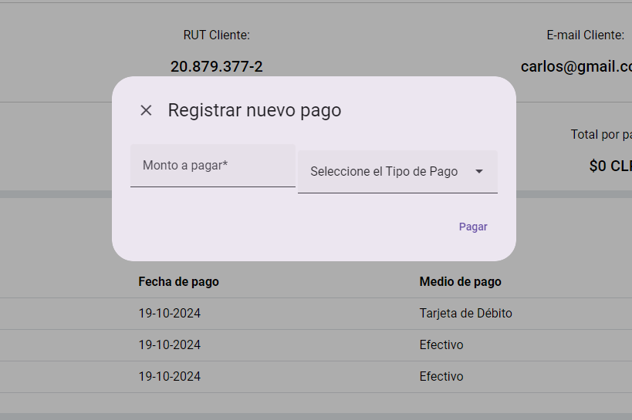

# 5.Evidencias de github.

## 5.1 Estructura de los Archivos

**Cómo se han organizado los archivos del proyecto en Git**: Detallar la estructura de carpetas y nomenclatura.

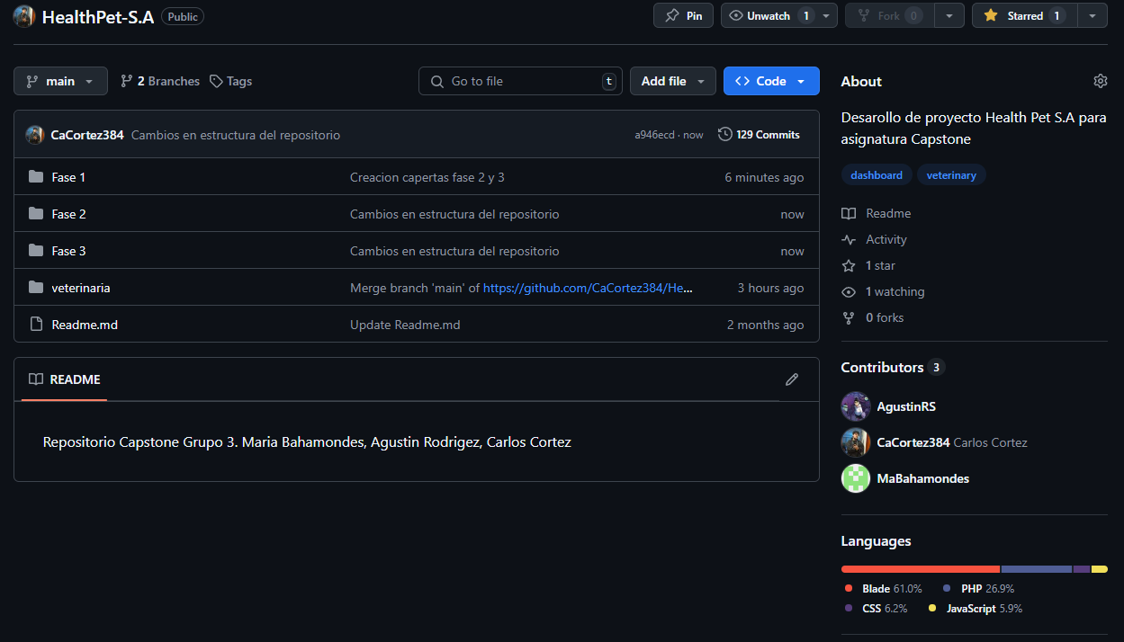

En el repositorio existen las siguientes carpetas y archivos

**Fase 1:** Dentro contiene las carpetas evidencias grupales y evidencias individuales de la primera fase del proyecto

**Fase 2:** Dentro contiene las carpetas evidencias grupales, evidencias individuales y evidencias proyecto, donde se guardarán los documentos y evidencias de la fase 2 del proyecto

**Fase 3:** Dentro contiene las carpetas evidencias grupales, evidencias individuales donde se guardarán los documentos y evidencias de la fase 3 del proyecto

**Veterinaria:** Carpeta que contiene el desarrollo y código fuente del proyecto desarrollado

**Readme.md:** Documento que contiene el readme del repositorio

**Enlace al repositorio Git**: <https://github.com/CaCortez384/HealthPet-S.A>

## 5.3 Evidencias de Avances en Git

* **Capturas de pantalla de commits realizados** o enlaces específicos a ellos.

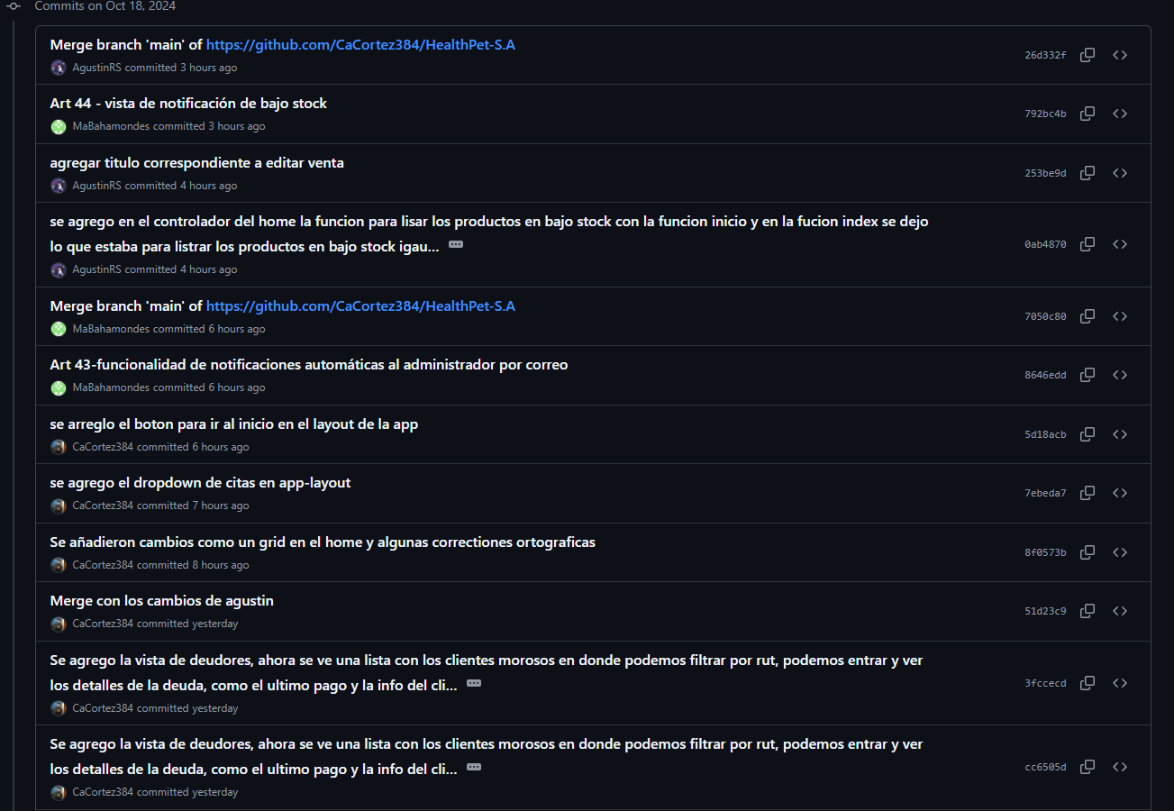

<https://github.com/CaCortez384/HealthPet-S.A/commits/main/>

* **Descripción de los avances que se pueden ver en el repositorio**:

Dentro del repositorio se pueden ver los avances de código que se llevan a cabo diariamente para la realización del proyecto, en donde cada commit lleva un mensaje con lo agregado, modificado y eliminado.

## 6. Trabajo en Equipo y Equidad

### **6.1 Contribución Individual**

* **Descripción de la participación de cada miembro del equipo**:

#### Agustin Rodríguez

* **Contribuciones**:
  + **Semana 8/5_10**:
    - Diseño y Configuración de la Base de Datos para Usuarios y Roles
    - Configurar sistema de autenticación (login y registro)
    - Crear middleware para control de acceso según roles
    - Asignar roles a usuarios
    - Crear registro de usuarios.
    - Implementar rutas CRUD
    - Creación de layout en Laravel
    - Programar lógica para mostrar lista de productos/medicamentos
    - Visualización básica de lista de inventario
    - Editar producto en listado
    - Visualización de detalle de producto, botón eliminar/editar
    - Buscar producto (filtro de inventario y búsqueda)
  + **Semana 9/12_10**:
    - Programar lógica para mostrar lista de ventas
    - Crear funcionalidad para registrar una nueva venta
    - Programar lógica para leer/consultar ventas
    - Desarrollar funcionalidad para actualizar venta
    - Crear controlador de ventas
    - Programar lógica para anular ventas
    - Crear visualizaciones básicas de lista de ventas
  + **Semana 10/19_10**:
    - Desarrollar funcionalidad para actualizar ventas

#### Carlos Cortez

* **Contribuciones**:
  + **Semana 8/5_10**:
    - Creación de tablas o funciones específicas
    - Crear controlador de inventario
    - Implementar rutas CRUD
    - Programar lógica para mostrar lista de productos/medicamentos
    - Editar producto en el listado
    - Visualización de detalle de producto, botón eliminar/editar
    - Desarrollar función eliminar/editar producto
    - Programar lógica backend CRUD productos
    - Crear vistas en Blade para la gestión de inventario
    - Pruebas unitarias (PHPUnit)
  + **Semana 9/12_10**:
    - Programar lógica para leer/consultar ventas
    - Desarrollar función eliminar/editar ventas
    - Implementar lógica para actualizar inventario
    - Pruebas unitarias (PHPUnit)
  + **Semana 10/19_10**:
    - Desarrollar CRUD para registrar deudas/pagos
    - Visualización historial de pagos
    - Programar vista historial detallado de pagos
    - Consultar deudas
    - Crear vistas para consultar deudas
    - Registrar deudas y pagos

#### Maria Bahamondes

* **Contribuciones**:
  + **Semana 8/5_10**:
    - Desarrollar función eliminar producto/editar producto
    - Desarrollar sistema de alerta de bajo stock
    - Crear funcionalidad para detectar bajo stock
    - Crear funcionalidad de notificaciones automáticas al administrador
    - Vista de notificación de bajo stock
    - Crear vistas en Blade para la gestión de inventario
  + **Todas las Semanas:**
    - Ajuste en sprint planning.
    - Asignación de tareas trello y creación de artefactos y sub tareas.
    - Organizar reuniones.
    - Control de avance del proyecto product backlog.
    - Creación del Documento APT
* **Evidencias de la participación**(más reciente)

**Agustin Rodriguez:**  
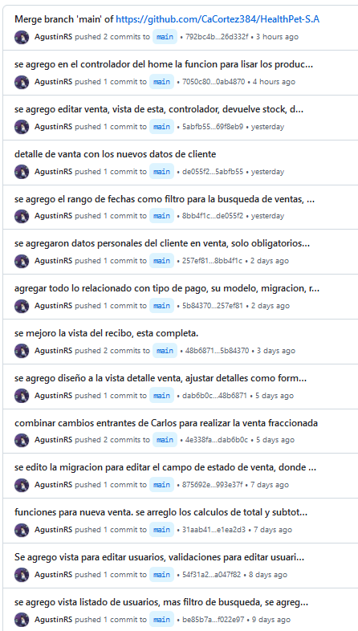

**Carlos Cortez:**

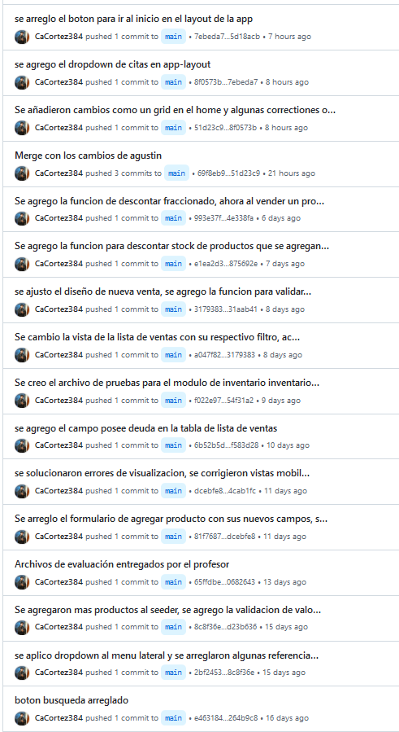

**Maria Bahamondes:  
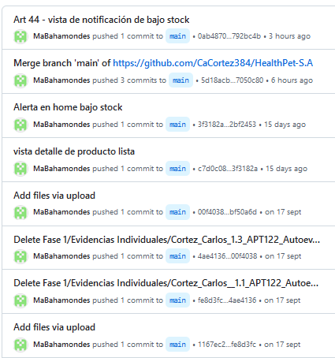**

### **7.2 Trabajo Colaborativo**

* **Descripción de las reuniones y actividades colaborativas**: Qué discusiones o acuerdos han sido clave para el desarrollo del proyecto.

En cuanto a las reuniones se organizaron como daily meetings en donde se discutía qué aspectos del proyecto se han realizado y cual es el avance de las tareas actuales, asignando tareas para el proximo dia o semana, se incluyen las métricas de cada integrante del equipo para saber cómo va su progreso en el desarrollo las cuales se miden en los artefactos del trelo

evidencia:

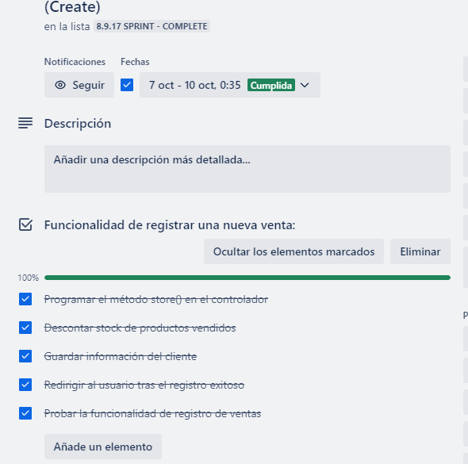.

### **8. Conclusiones Finales**

**El proyecto APT ha avanzado significativamente, ajustándose a las necesidades del cliente y centrando los esfuerzos en la gestión de inventario y ventas, lo que ha mejorado su enfoque y relevancia.**

## 8.1 Logros Alcanzados

1. **Reajuste del enfoque: Se eliminó el desarrollo de funcionalidades no esenciales, como los CRUDs de clientes y pacientes, para concentrarnos en la gestión de ventas e inventario, lo cual es el principal problema de la veterinaria.**
2. **Desarrollo crítico: Se implementaron funciones claves como control de acceso, alertas de bajo stock y registro de ventas.**
3. **Adopción de Scrum: La metodología ágil permitió ajustes rápidos y una mejor organización del equipo.**

#### 8.2 Desafíos Superados y Aprendizajes

1. **Ajuste a las necesidades del cliente: Aprendimos la importancia de mantener una comunicación constante y ser flexibles para cambiar el enfoque.**
2. **Gestión del tiempo: Mejoramos al dividir las tareas y manejar mejor los plazos, optimizando el flujo de trabajo.**
3. **Superación técnica: La capacitación en herramientas como Laravel fue clave para avanzar en el proyecto.**

#### 8.3 Expectativas Futuras

1. **Optimización: Mejorar la integración de inventario y ventas, y finalizar pruebas.**
2. **Interfaz de usuario: Hacer el sistema más accesible e intuitivo.**
3. **Cierre del proyecto: Finalizar pruebas y corregir errores para entregar un producto completo y funcional.**